

**מדריך כתיבת קוד למשחק Puzzle ע"י HTML +CSS + JS**

**מצב התחלתי:**

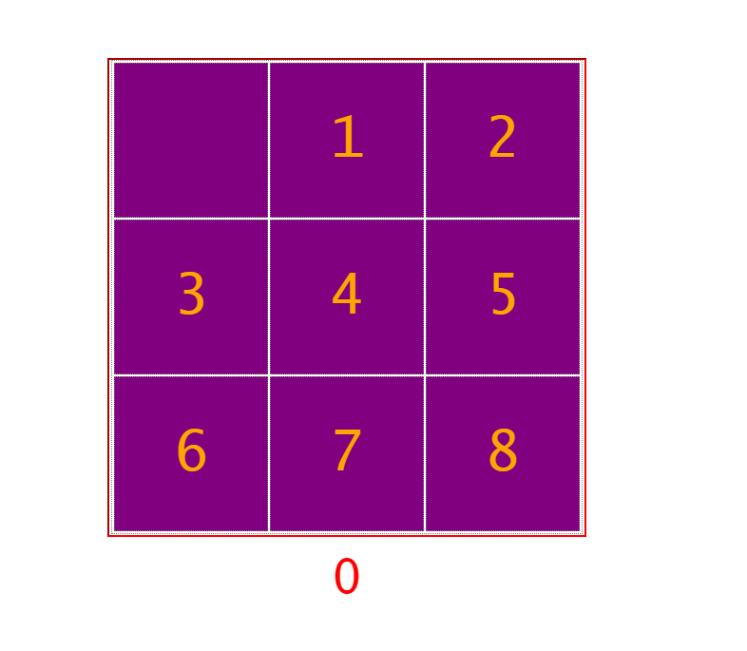

**מצב ניצחון:**

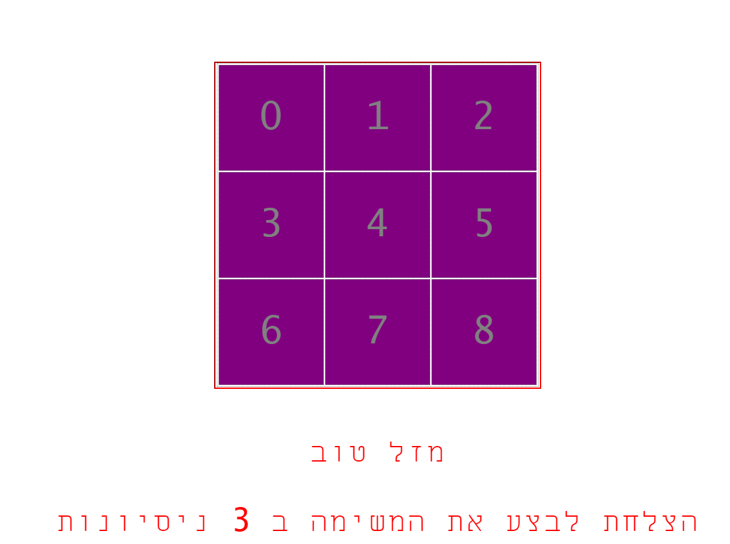

* **מבוא: בתור התחלה ניצור 3 קבצים 1) html2 2) css 3) js**

**(אני קראתי להם main.html, style.css, script.js בהתאמה).**

* **שלב HTML: כעת נתחיל לבנות את טופס האתר ע"י html.**

**ניתן לראות שבחלק של ה head התייחסתי להגדרות כגון קישור ללינק ל css ולjs.**

**כעת הדבר הראשון שנרשם בbody (אחרי מרכז) זה טבלה עם 3 שורות ושלוש עמודות אשר תייצג את המשחק פאזל.**

**יש לשים לב שלתגית body יש אירוע onload שמתחרש כאשר הדף נטען בפעם הראשונה ומזמן את פונק' init אשר נדבר עליה בהמשך.**

**ניתן לראות שלכל דיב יש אירוע לחיצה שמזמן פונקצייה בשם move אשר שולחת כארגומנט את מס' שורה ומס' עמודה.**

**בנוסף ישנו דיב אחרון בדף שתפקידו לייצג את מס' הלחיצות עד ניצחון, וכן בשעת ניצחון יופיע הודעה בהתאם.**



* **כעת נדבר על CSS, מצרף תמונה של הקוד, אין הרבה מה להסביר, פשוט עיצבתי את הטבלה, הכפתורים וכותרת בהתאם.**

* **כעת נעבור למנה העיקרית ה JS!**

**אם העתקנו את כל קוד html וכן css כמו שצריך (הכוונה מבלי לטעות בשמות הקבצים והתמונות) נקבל את החלון בצורתו הסטטית, ללא פעולות. את הפעולות ניצור עכשיו.**

**דבר ראשון הגדרתי את אובייקט table (כמו dictionary) שמייצג את יחס בין מס' שורה ועמודה לבין שם Id של דיב.**

**כמו כן משתה גלובלי בשם count שתפקידו לייצג מס' לחיצות עד ניצחון.**

**כעת נדבר על פונק' בשם init() אשר מתבצעת בעת טעינת הדף/**

**הסבר:**

**המשתנה rand מגריל מס' החל מ 0 עד 9 כולל אך בשורה הבאה אני מוריד 1 על מנת שיהיה הגרלה מ 0 עד 8 כולל מכיוון שהמשחק הוא 9 מקומות שזה 0 עד 8 כולל.**

**אח"כ אני רץ בלולאה 9 פעמים ומסדר את המספרים על הלוח, כך שהמשפר שיצא בהגרלה יופיע ראשון, אחריו שמספרים בסדר עולה עד 8 ואז סידור המספרים מ 0 עד למשפר שהתחלנו בו.**

**בנוסף אני נותן למספר 0 את הצבע הירוק בשביל לתת לו צבע שונה.**

**כמו כן אני נותן לדיב שמייצג את מס' הניסיונות את המס' .0**

**כעת נעבור לפונק' move אשר מי שמזמן אותה הוא המשתמש ע"י לחיצת הכפתור.**

**הסבר:**

**המשתנה row מייצג את השורה בו נמצא המספר 0, כמו כן columm מייצג את העמודה בו 0 נמצא, המשתנה zero מייצג את מיקום מספרי כרונולוגי בו 0 נמצא.**

**בהתחלה אני רץ בלולאה על הכפתורים בשביל למצוא את 0 ולתת ערכים לכל המשתנים שהצגתי לעיל.**

**לאחר מכן אני בודק אם המהלך הנוכחי תקין כלומר האם הבקשה של השחקן היא שהם באותה שורה ושכנים או אותה עמודה ושכנים.**

**אם כן אזי נחליף בניהם ונזמן את פונק' win שתבדוק האם המלך גרם לניצחון, אחרת נקפיץ חלון מהלך לא חוקי.**

**נסביר כעת על פונק' win :**

**נעבור בלולאה על כל הכפתורים במידה וכולם מסודרים במקום אזי flag ישאר true ויזמן את פונק' victory**

**נסביר כעת את פונק' victory**

**תפקידה של הפונק' הוא להציג בדיב את מס' המהלכים שבהם ניצח השחקן, בנוסף נעצור את המשחק ע"י שכל הכפתורים יהיה disable.**

**אין צורף בכפתור reset מכיוון שיש כזה בכל דפדפן.**

**סוף!**

**מקווה שהנהנתם\ן! 😊😊**